**二、错误单据修改流程及重点注意事项**

修改流程：

个人报销、出差报销通用

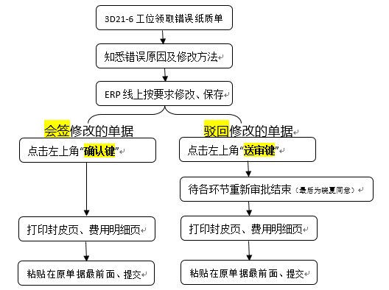

PS：1、不要撕掉以前的纸张或单据；

2、若未完成修改就在ERP确认或送审，本月报销作废。

重点注意事项：

1、单据有误的，我会统一发邮件提醒，请先来我工位领取单据，我会告诉大家单据错误的地方及修改方法；

2、请勿没有修改ERP就点击“确认”或“送审”，否则本月报销作废；

3、替换的发票需要是报销月当月的，例如：5月报销错误用5月发票替换改正，不可用6月发票；

4、修改单据有会签、驳回两种路径：

（1）会签方便省时，修改后“确认”即可打印提交，适用于大部分错误修改；

（2）驳回费时费力，需重新“送审”，审批结束方可打印提交，小部分错误需驳回修改。

5、修改后请及时提交，否则容易错过报销节点，未按要求时间提交错过的，本月报销作废。

以上未尽事宜，请参看“报销细则”文档，请认真阅读每月报销邮件。